Sehr geehrte Damen,

sehr geehrte Herren,

im Rahmen der Produktpflege stellt Witte ab Spätherbst das gesamte Teilesortiment seines modularen Spann- und Fixiersystems ALUFIX sukzessive auf standardmäßig schwarze Eloxierung um.

Durch die künftig serienmäßig schwarze Aluminiumbeschichtung ist das Spann- und Fixiersystem noch besser auf den zunehmenden Einsatz optischer Messverfahren eingerichtet.

Die beigefügte Pressemeldung informiert Sie näher über die Produktaufwertung des ALUFIX-Systems. Wir würden uns freuen, wenn diese Informationen für Sie und Ihre Leser von Interesse sind.

Ein Bild, das drinnen enthält.

Freundliche Grüße

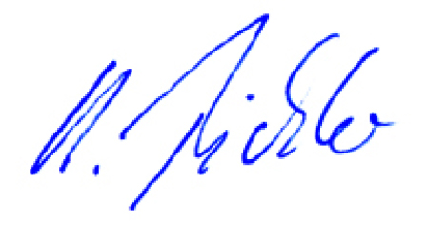

i.A. Harald Richter

Presse- und Öffentlichkeitsarbeit

Witte Barskamp KG

Diese Meldung inklusive **downloadfähiger Text- und Bilddateien** finden Sie auch im Online-Pressezentrum der Witte Barskamp KG [www.witte-presse.de](http://www.witte-presse.de) unter der Rubrik Pressemitteilungen.